ШТА ЗНАМО О ПОЗОРИШТУ?
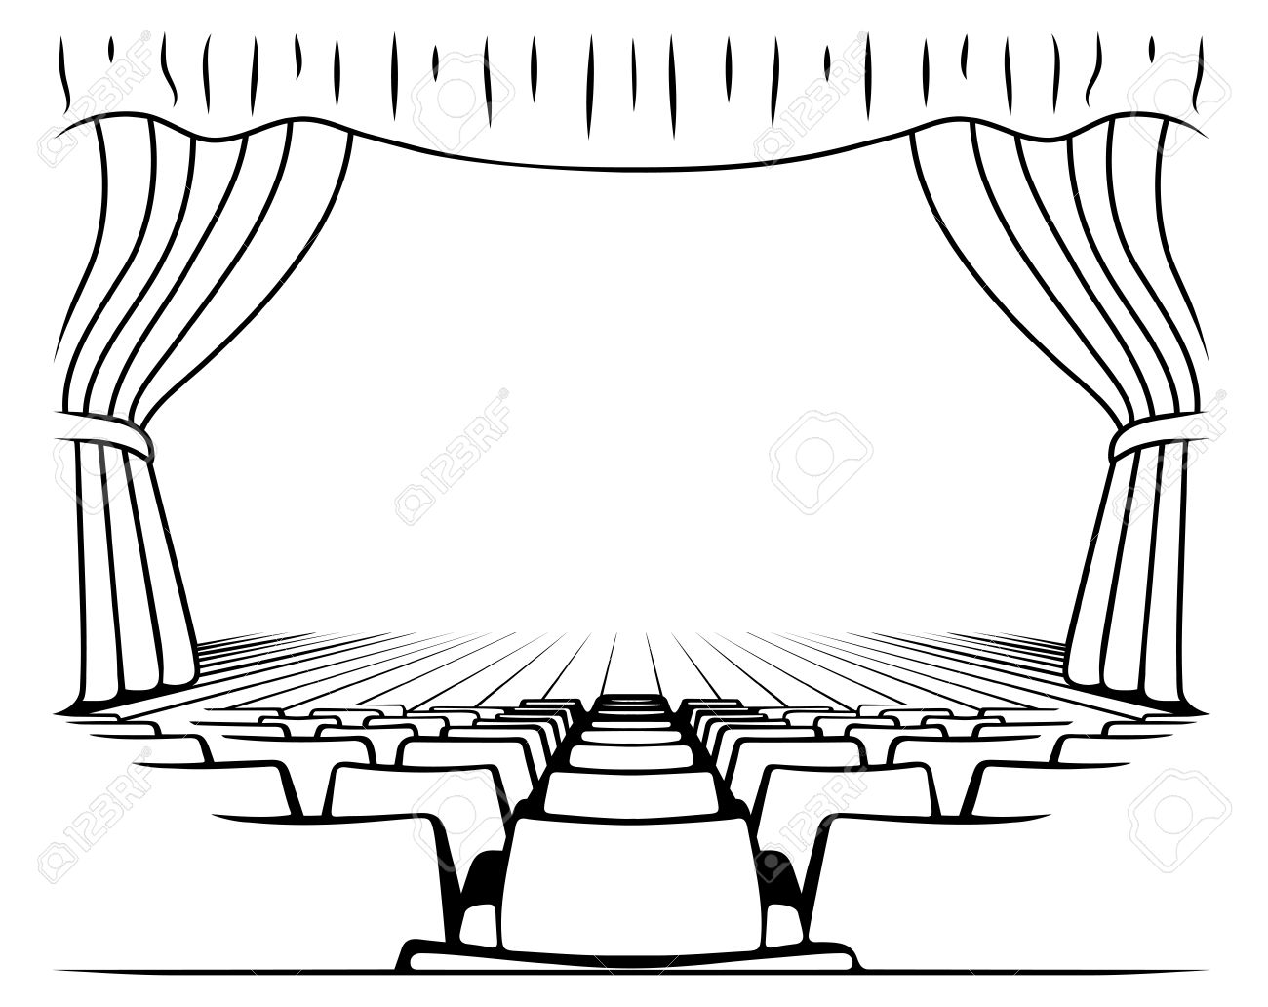
Позориште је место где се изводе представе. Представе се изводе на позорници. Позорница обично има завесу која се подиже пре почетка представе, а спушта се након њеног завршетка.
Представе су драмски текстови који се изводе на позорници. Драмске текстове пишу писци. У представи глуме глумци. Када се појаве у драми глумци, ми их називамо лицима.
Одломак из представе Тужибаба (Душан Радовић):
ТУЖИБАБА: Молим, учитељице, он ми каже да сам ја тужибаба!
УЧИТЕЉИЦА: Ниси ти тужибаба, седи само…
ТУЖИБАБА: (обраћа се дечаку): Е, ето видиш да нисам!
ДЕЧАК: Ниси ти тужибаба, ти си тужидеда!
ТУЖИБАБА: Молим, учитељице, он ми каже да сам ја тужидеда!
УЧИТЕЉИЦА: Није могуће!Поповићу, Поповићу, буди миран!
ТУЖИБАБА: Ееее…Учитељица ти је рекла да будеш миран!
ДЕЧАК: Ниси ти тужибаба, ни тужидеда, ти си н и ш т а!
ТУЖИБАБА: Молим, учитељице, он ми каже да сам ја ништа!
УЧИТЕЉИЦА: А шта ти њему кажеш?
ТУЖИБАБА: И он је ништа!
УЧИТЕЉИЦА: Е, па у реду…Седите сада и будите мирни.

Одговори на питања:
- Ко су лица у овом тексту? ____________________________________________________
- За кога се каже да је тужибаба? ________________________________________________
___________________________________________________________________________
- Када се деца тужакају? _______________________________________________________
___________________________________________________________________________
- Хајде сада да направимо плакат за представу!

